NOME COMPLETO

TÍTULO DO TCC

FACULDADE DE EDUCAÇÃO SÃO LUÍS
JABOTICABAL
2016
NOME COMPLETO

TÍTULO DO TCC

Trabalho de Conclusão de Curso apresentado à Faculdade de Educação São Luís, como exigência parcial para a conclusão do curso de graduação em Filosofia.

Orientador/a: Prof/a. Esp. Ms. ou Dr/a. Nome completo do orientador/a

FACULDADE DE EDUCAÇÃO SÃO LUÍS
JABOTICABAL
2016

Dedico
Xx kkkkk fffff

AGRADECIMENTOS

Digite seus agradecimentos.

.

Digite a epígrafe do trabalho e lembre-se de colocar a citação completa da obra em Referências. Xx xxxxxxxxxxxxxxxxxxxx xxxxxxxxxxxxxxxxx xxxxxxxxxxxxxxxxxxx (SOBREMOME DO AUTOR, ANO, p.?)

RESUMO

Elabore e digite o resumo do seu trabalho xxxxxxx xx xxxxxxxxxxxxxx xxxxx xxxxx xxxxx xxxxx xxxxxxxxxxxxxx xxxxxxx xx xxxxxxxxxxxxxxxxxxx x xxxxxxxxxxxxxxxxx xxx.

.

SUMÁRIO

INTRODUÇÃO 7
1 TÍTULO DO CAPÍTULO 8
1.1 Subtítulo (se houver) 8
1.2 Subtítulo 8
2 TÍTULO DO CAPÍTULO 10
2.1 Subtítulo (se houver) 10
2.2 Subtítulo 10
3 TÍTULO DO CAPÍTULO 11
3.1 Subtítulo (se houver) 11
3.2 Subtítulo 11
CONSIDERAÇÕES FINAIS 12
REFERÊNCIAS 14
ANEXOS 15
APÊNDICES 17

Para atualizar SUMÁRIO:
1 - Clicar sobre o sumário com o botão direito do mouse;
2- Escolher a opção "Atualizar Campo";
3- Clicar em "Atualizar índice inteiro".

INTRODUÇÃO

Este trabalho tem como o objetivo
......

na introdução se costuma a apresentar o trabalho, por meio de:
Uma breve descrição e justificativa do tema escolhido (Qual o tema pesquisado? Pq é importante?);
Definição dos objetivos da pesquisa (o que vc quer investigar? Pq?)
Definição da metodologia (como desenvolver a pesquisa? Qual método? Teve pesquisa de campo? Como foi feita?)
Depois uma breve apresentação dos capítulos (título, breve descrição do que foi abordado, etc.)
A introdução é a última coisa que fazemos no trabalho, pois não tem como apresentá-lo antes de fazê-lo.
.

1 TÍTULO DO CAPÍTULO

Neste capítulo trataremos de (apresentar o capítulo....

1.1 Subtítulo (se houver)
Texto texto texto texto texto texto texto texto texto texto texto texto texto texto texto texto texto texto texto texto texto texto texto texto texto texto texto texto texto texto texto texto texto texto texto texto texto texto texto texto texto texto texto texto texto texto texto texto texto.
Citação direta longa Citação direta longa Citação direta longa Citação direta longa Citação direta longa Citação direta longa Citação direta longa Citação direta longa Citação direta longa Citação direta longa Citação direta longa Citação direta longa Citação direta longa Citação direta longa Citação direta longa Citação direta longa Citação direta longa Citação direta longa.
Atenção: para fazer citações:
1- Vá à aba “Início”;
2 - Clique sobre o trecho de citação que precisar recuar 4cm;
3 - No campo “Estilo” procure um modelo de formatação chamado “Citação” e clique sobre ele. O trecho se modificará automaticamente.

1.2 Subtítulo
Texto texto texto texto texto texto texto texto texto texto texto texto texto texto texto texto texto texto texto texto texto texto texto texto texto texto texto texto texto texto texto texto texto texto texto texto texto texto texto texto texto texto texto texto texto texto texto texto texto texto texto texto texto texto

.

2 TÍTULO DO CAPÍTULO

Neste capítulo trataremos (apresentar o capítulo)... .

2.1 Subtítulo (se houver)
Texto texto texto texto texto texto texto texto texto texto texto texto texto texto texto texto texto texto texto texto texto texto texto texto texto texto texto texto texto texto texto texto texto texto texto texto texto texto texto texto texto texto texto texto texto texto texto texto texto.

2.2 Subtítulo
Texto texto texto texto texto texto texto texto texto texto texto texto texto texto texto texto texto texto texto texto texto texto texto texto texto texto texto texto texto texto texto texto texto texto texto texto texto texto texto texto texto texto texto texto texto texto texto texto texto texto texto texto texto texto.
Texto texto texto texto texto texto texto texto texto texto texto texto texto texto texto texto texto texto texto texto texto texto texto texto texto texto texto texto texto texto texto texto texto texto texto texto texto texto texto texto texto texto texto texto texto texto texto texto texto texto texto texto texto texto.
Texto texto texto texto texto texto texto texto texto texto texto texto texto texto texto texto texto texto texto texto texto texto texto texto texto texto texto texto texto texto texto texto texto texto texto texto texto texto texto texto texto texto texto texto texto texto texto texto texto texto texto texto texto texto.
Texto texto texto texto texto texto texto texto texto texto texto texto texto texto texto texto texto texto texto texto texto texto texto texto texto texto texto texto texto texto texto texto texto texto texto texto texto texto texto texto texto texto texto texto texto texto texto texto texto texto texto texto texto texto.
Texto texto texto texto texto texto texto texto texto texto texto texto texto texto texto texto texto texto texto texto texto texto texto texto texto texto texto texto texto texto texto texto texto texto texto texto texto texto texto texto texto texto texto texto texto texto texto texto texto texto texto texto texto texto.

3 TÍTULO DO CAPÍTULO

Neste capítulo trataremos de (apresentar o capítulo.

3.1 Subtítulo (se houver)
Texto texto texto texto texto texto texto texto texto texto texto texto texto texto texto texto texto texto texto texto texto texto texto texto texto texto texto texto texto texto texto texto texto texto texto texto texto texto texto texto texto texto texto texto texto texto texto texto texto.

3.2 Subtítulo
Texto texto texto texto texto texto texto texto texto texto texto texto texto texto texto texto texto texto texto texto texto texto texto texto texto texto texto texto texto texto texto texto texto texto texto texto texto texto texto texto texto texto texto texto texto texto texto texto texto texto texto texto texto texto

CONSIDERAÇÕES FINAIS

Digite suas considerações finais. Nas considerações finais procurar:
- retomar a Introdução, patenteando, assim, a organicidade e unicidade do trabalho;
- a oferecer um resumo sintético, mas abrangente, do desenvolvimento;
- a representar a avaliação do trabalho realizado;
- a externar com maior evidência as opiniões do autor, suas críticas, sugestões e contribui ções ao assunto abordado;
- a utilizar a expressão “Considerações finais”, se o trabalho não for conclusivo.

REFERÊNCIAS

BRASIL. Plano Nacional da Educação, Lei No. 10.172 de 9 de janeiro de 2001. Disponível em: http://www.planalto.gov.br/ccivil_03/leis/leis_2001/l10172.htm. Acesso em: mai. de 2012.
BRASIL. Projeto de Lei Plano Nacional de Educação (2011-2020). PL No. 8035/2010. Disponível em: http://www.camara.gov.br/proposicoesWeb/fichadetramitacao?idProposicao=490116. Acesso em: mai. de 2012.
RODRIGUES, Marta M. Assumpção. Políticas públicas. São Paulo: Puplifolha, 2010.
SANTOS, Pablo Silva Machado Bispo dos. Guia prático da política educacional no Brasil: ações, planos, programas e impactos. São Paulo: ed, Cenage Learning, 2012.

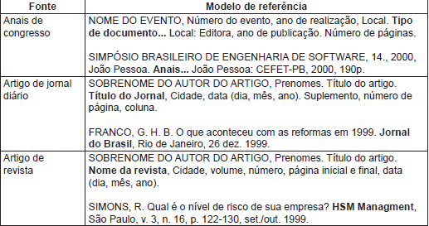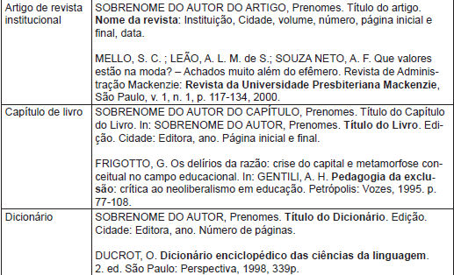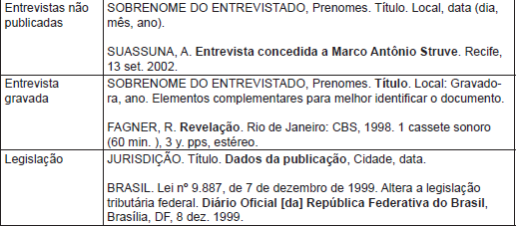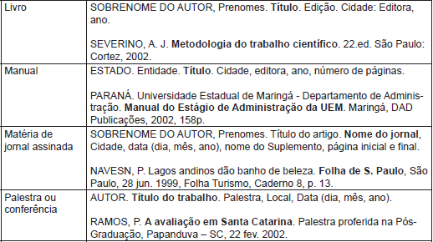

Em meio digital (artigos, revistas...)

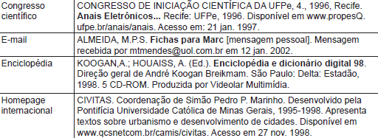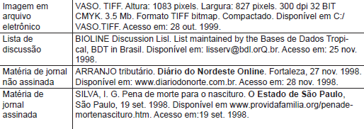
.

ANEXOS

APÊNDICES

